Выполнила: учитель географии
МБОУ СШ № 11 г. Новый Уренгой Маклакова О.И.

Географическое упражнение
«Острова»
- Выпишите, пользуясь картами 10 самых больших островов мира.
- Распределите острова, начиная с самого большого по территории.
- Составьте диаграмму, используя числовые данные.
- Соотнесите название острова с его местонахождением.
- Узнайте остров по очертаниям.

Разбор заданий:
- Найдите пользуясь атласами и подпишите на своей картосхеме 10 самых больших островов мира
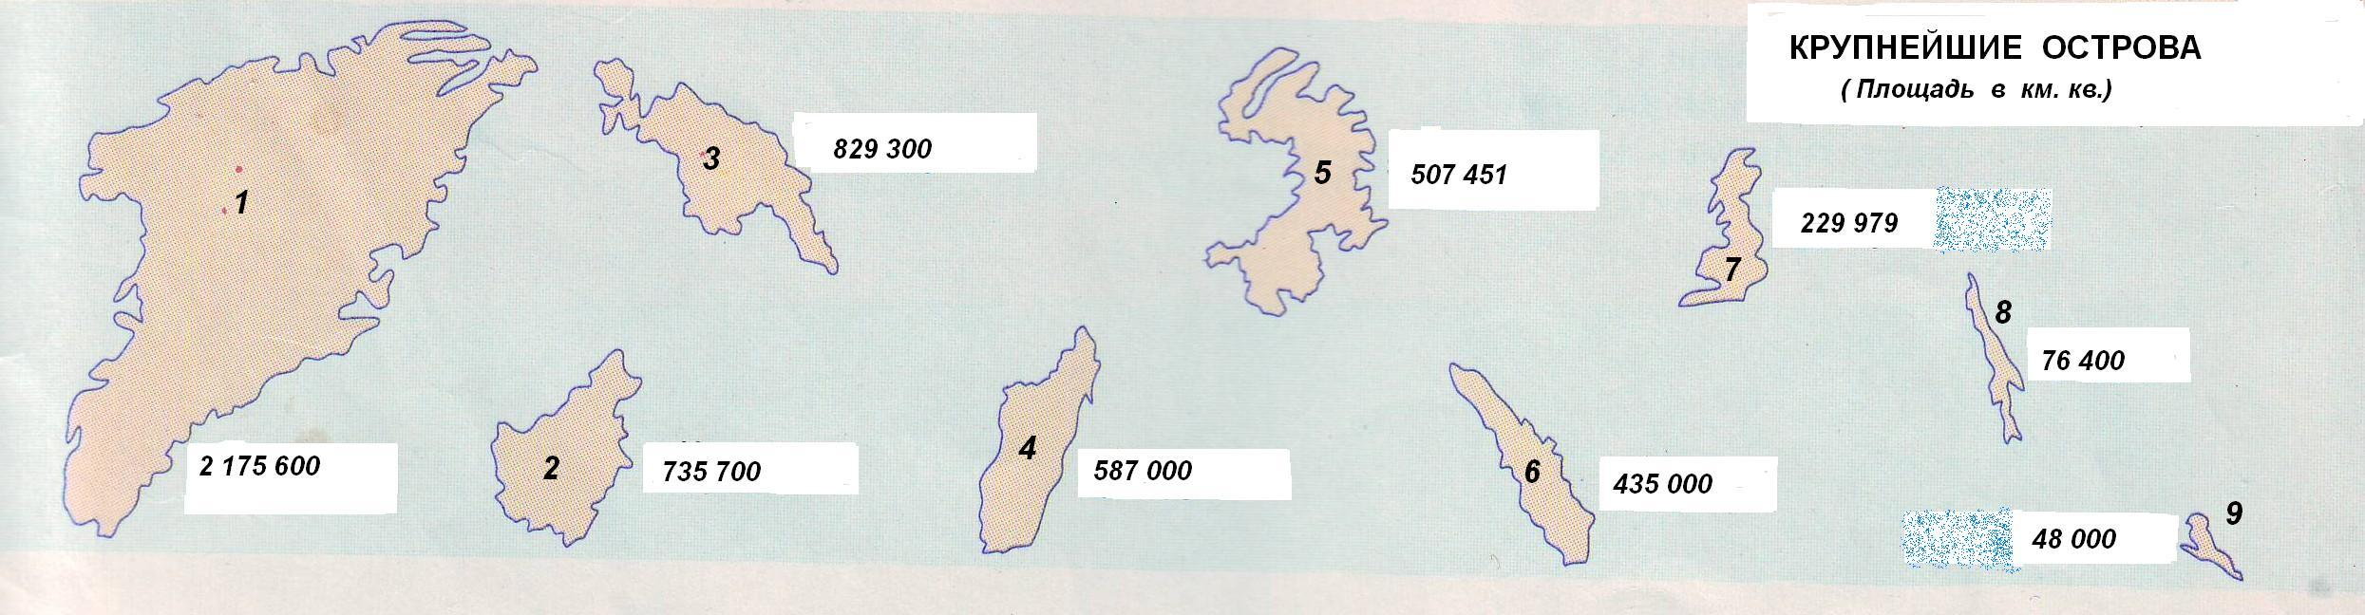
2. Распределите острова, начиная с самого большого по территории.
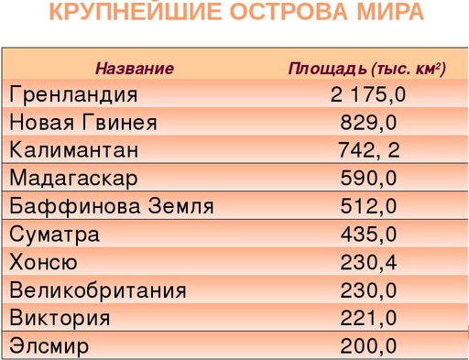

3.Составьте диаграмму, используя числовые данные.

- Соотнесите название острова с его местонахождением.
 | Название острова |  | Местонахождение острова
1 | Гренландия | А | Северный Ледовитый и Атлантический океаны
2 | Новая Гвинея | Б | Индийский Океан
3 | Калиманта́н | В | Арафурское, Коралловое, Новогвинейское, Соломоново, Банда и Серам моря, Тихий океан
4 | Мадагаска́р | Г | Северный Ледовитый океан
5 | Баффинова Земля | Д | Южно-Китайское море, Море Сулавеси, Макасарский пролив, Яванское море
6 | Суматра | Е | Тихий океан, Японское море море
7 | Великобритания | Ж | Северный Ледовитый океан
8 | Хонсю | З | Индийский океан, Малаккский пролив, Яванское
9 | Виктория (Канада) | И | Северный Ледовитый океан
10 | Элсмир | К | Атлантический океан, Северное море

Ответы:
Остров | Местонахождение
1 | А
2 | В
3 | Д
4 | Б
5 | Г (Ж И)
6 | З
7 | К
8 | Е
9 | Г (Ж И)
10 | Г (Ж И)

- Узнайте остров по очертаниям.
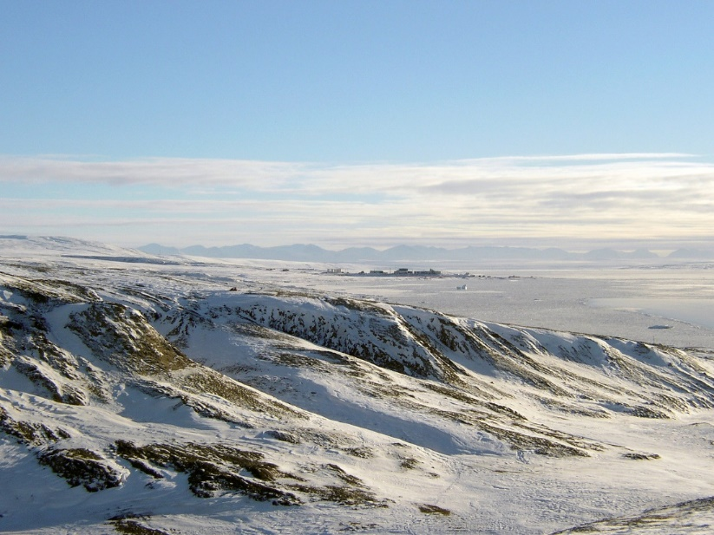
- Баффинова Земля
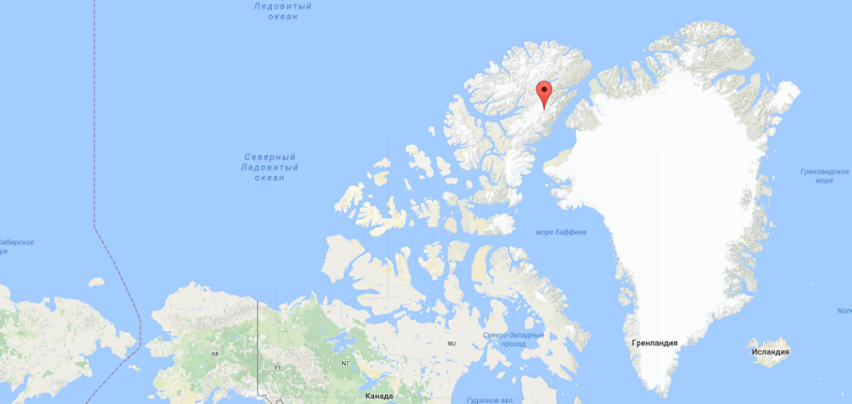

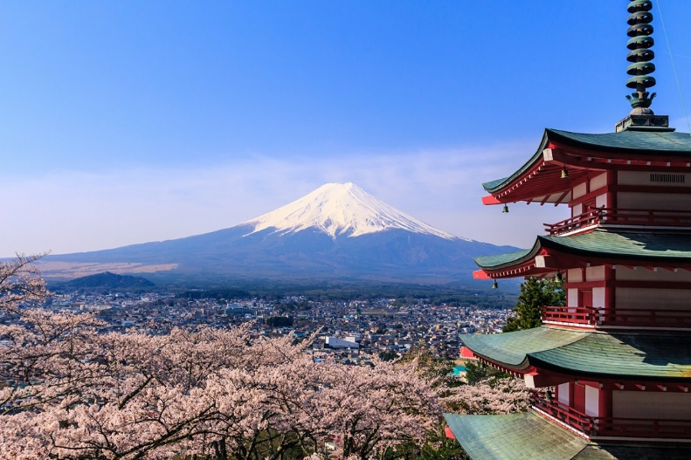
- Хонсю (Япония)
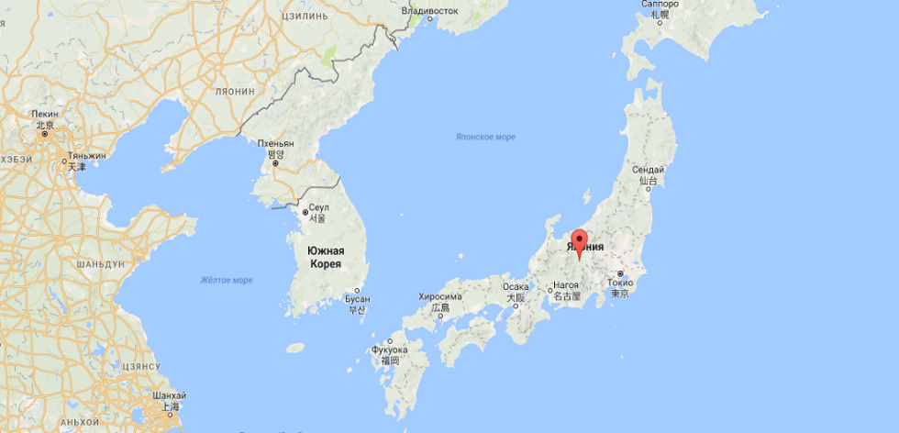

- Великобритания
